软件学院实验报告
学 号 | 542313460109 |  | 姓 名 | 胡华吉 | 专业班级 | 软件工程23-01
课 程 | JSP程序设计技术 |  | 实验日期 | 2024.10.02 | 实验时间 | 第二大节
实验情况
实验1 简单的JSP页面
- 实验目的
1. 熟悉JSP开发环境；
2. 熟悉Web服务器的使用；
3. 掌握简单JSP页面的编写、发布和运行。
二、课程目标
支撑课程目标（4）：了解常用Web应用开发平台、技术、资源、工具的特点，能够在软件系统开发中根据实际需求合理选择并使用。
三、实验任务
参照中国大学MOOC平台《JSP程序设计技术》实验1的视频，实现一个简单的JSP页面，示例如图1所示。
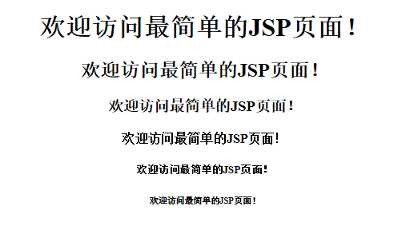
图1 简单的JSP页面
1. 熟悉并安装jdk工具，配置java环境变量；
2. 熟悉并安装tomcat Web应用服务器，配置tomcat环境变量，能够进行服务器的启动和关闭；除了tomcat，也可以选择其他的Web应用服务器；
3. 熟悉并安装Web应用开发平台，配置Web项目开发环境，目前常用的Web应用开发平台有多个：Eclipse for jee，MyEclipse，NetBeans和Idea，注意：不同的开发平台在配置Web项目开发环境（即JSP开发环境）时方法各不相同；
4. 在Web应用开发平台上创建Web项目，在新创建的Web项目中创建一个JSP页面，页面使用html不同的标题标签由大到小依次显示“欢迎访问最简单的JSP页面”，也可以显示其他文本内容，保存并运行该页面，浏览器上显示如图1的效果。
JSP页面内容不局限于图1，可自由发挥，更改显示内容或添加其他内容。
四、实验要求
1. 项目要添加适当的注释，项目代码的书写要采用缩进格式。
2. 项目要具备一定的健壮性，即当输入数据非法时，页面也能适当地做出反应。
3. 项目要做到界面友好，在项目运行时用户可以根据相应的提示信息进行操作。
4. 上传源程序和实验报告到ftp的相应班级自己的文件夹（文件夹命名为：学号姓名，如541813460001张三）。实验报告命名为：学号姓名-实验n.doc，如541813460001张三-实验1.doc。所有源程序压缩为一个文件，按以下方式命名：学号姓名-实验n.rar，如541813460001张三-实验1.rar。将541813460001张三-实验1.doc和541813460001张三-实验1.rar均上传到对应的文件夹中。
5. 提交纸质实验报告。
五、实验设计（设计思路、核心代码）
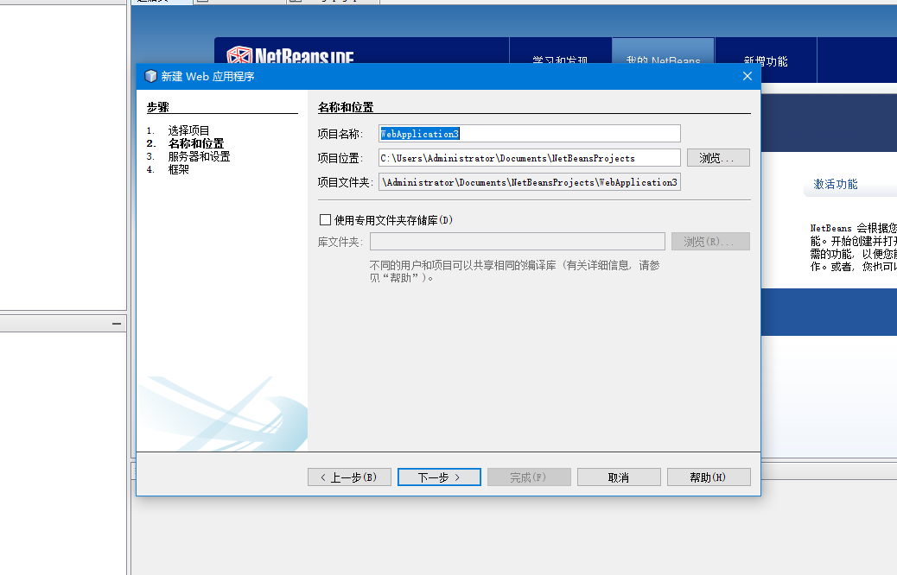
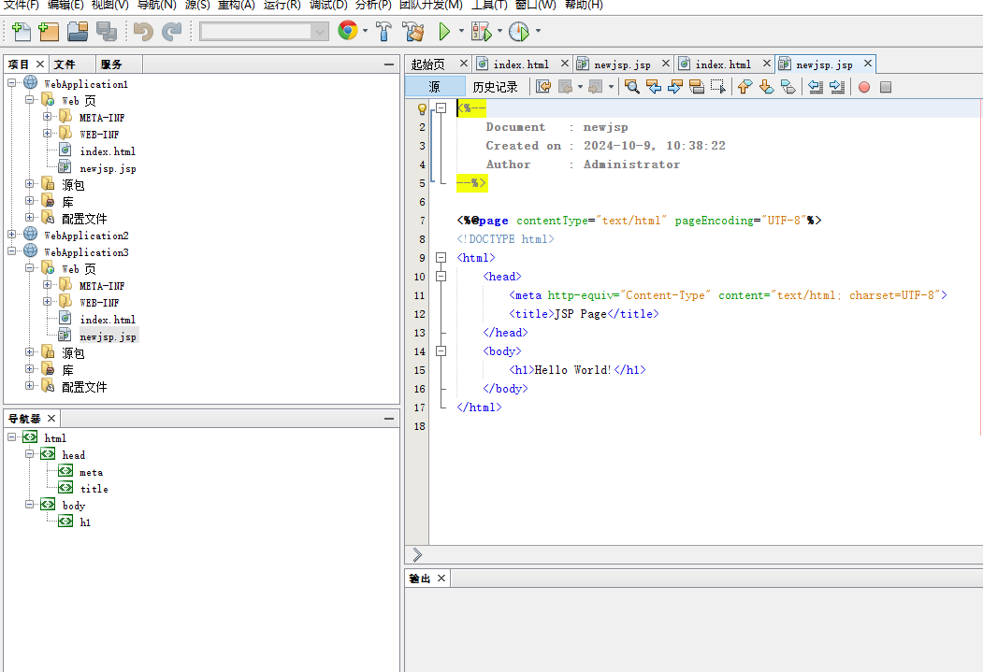
源代码：
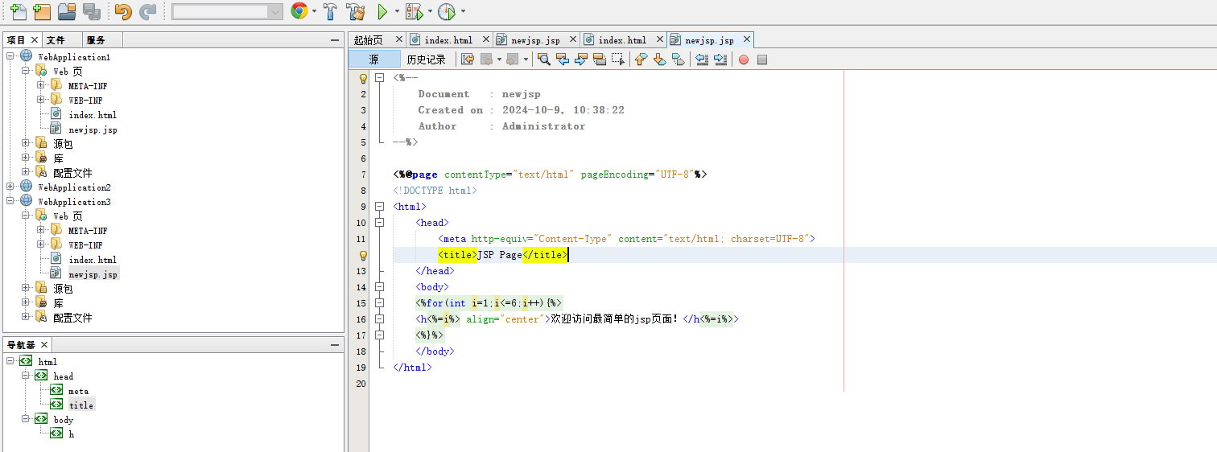
六、实验结果（程序运行截图）
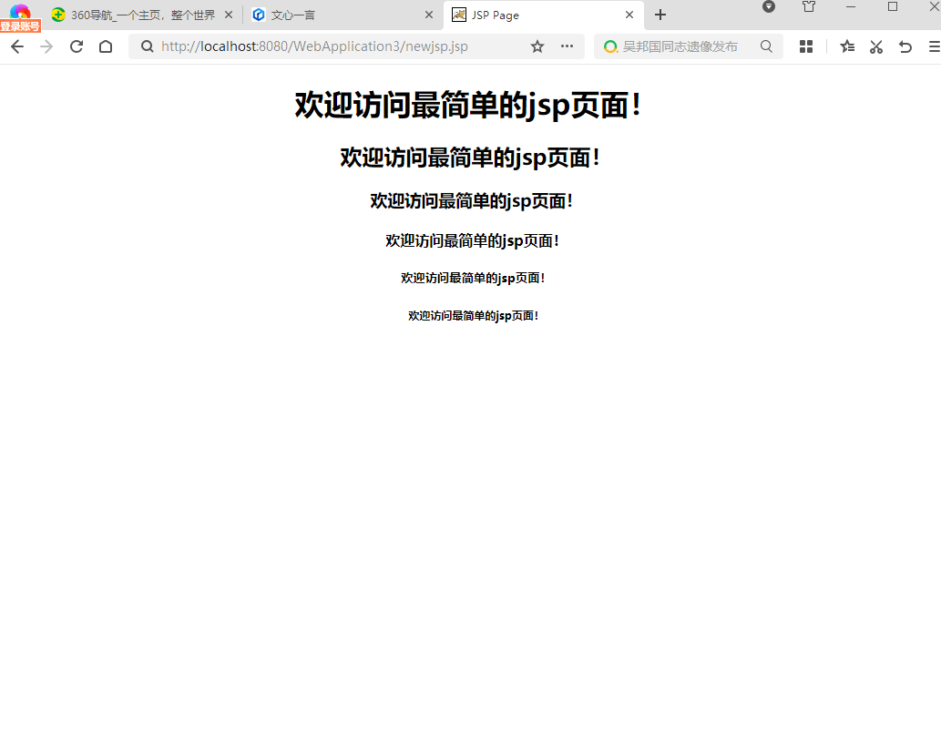
七、思考题
开发Web应用与Java程序的区别？
- 应用场景不同：
  - Java程序：通常运行在单机或服务器端，执行独立的任务或业务逻辑，如后台数据处理、批量计算等。
  - Web应用：通过互联网或局域网提供服务，用户通过浏览器访问，实现跨平台、跨地域的信息交互和资源共享。
- 技术栈和框架：
  - Java程序：可能使用Java SE（标准版）的类库，依赖JVM（Java虚拟机）运行。框架方面，可能使用Spring Boot、Maven等构建和管理项目，但更多关注于业务逻辑的实现。
  - Web应用：通常使用Java EE（企业版）的规范，如Servlet、JSP、EJB等。在框架上，除了Spring外，还可能使用Struts、Hibernate等来实现MVC架构，以及前端技术如HTML、CSS、JavaScript等。
- 交互方式：
  - Java程序：通常通过命令行或图形用户界面（GUI）与用户交互，输入和输出较为直接。
  - Web应用：通过HTTP协议与用户交互，使用HTML表单、AJAX等技术实现用户输入和服务器端响应的动态交互。
- 部署和运维：
  - Java程序：部署在本地或服务器上，运行后用户通过命令行或GUI进行操作。运维方面，主要关注程序的稳定性和性能优化。
  - Web应用：部署在Web服务器上，如Tomcat、JBoss等，用户通过浏览器访问。运维方面，除了关注程序的稳定性和性能外，还需要考虑网络安全、负载均衡、高可用性等。

八、总结（经验教训，遇到的问题及解决方法，待解决的问题）
经验教训：
- 熟悉环境：在开发Web应用之前，确保熟悉并正确配置了JDK、Tomcat和开发平台（如Eclipse）。这可以大大提高开发效率，减少因环境问题导致的调试时间。
- 理解JSP：JSP是Java Web开发中的一项关键技术，它允许在HTML中嵌入Java代码，实现动态内容的生成。通过本次实验，我深刻理解了JSP的工作原理和编写方法。
遇到的问题及解决方法：
- Tomcat启动失败：在配置Tomcat环境时，遇到了启动失败的问题。经过检查，发现是端口冲突导致的。解决方法是修改Tomcat的端口号，确保与其他服务不冲突。
- JSP页面显示异常：在编写JSP页面时，出现了页面显示异常的问题。经过调试，发现是HTML标签或Java代码书写错误导致的。解决方法是仔细检查代码，修正错误后重新运行。
待解决的问题：
- 性能优化：虽然本次实验实现了简单的JSP页面，但在实际开发中，性能优化是一个重要的问题。未来需要学习如何对JSP页面进行性能调优，提高响应速度和用户体验。
- 安全性：Web应用的安全性也是一个重要的话题。未来需要学习如何防止SQL注入、XSS攻击等常见的安全问题，确保Web应用的安全性。
通过本次实验，我不仅掌握了JSP页面的编写方法，还学会了如何配置和使用Tomcat Web应用服务器以及Eclipse开发平台。这些经验和知识将对我未来的Java Web开发产生积极的影响。

实验报告成绩 |  |  |  | 指导老师 | 郑倩

注：1）专业班级按打印课表中名称填写；2）课程名称按课表中名称填写，不能简写；
3）实验日期格式示例：2011.03.09;4）实验时间格式示例：“第三大节”5）实验报告成绩按百分制评分。

